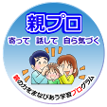
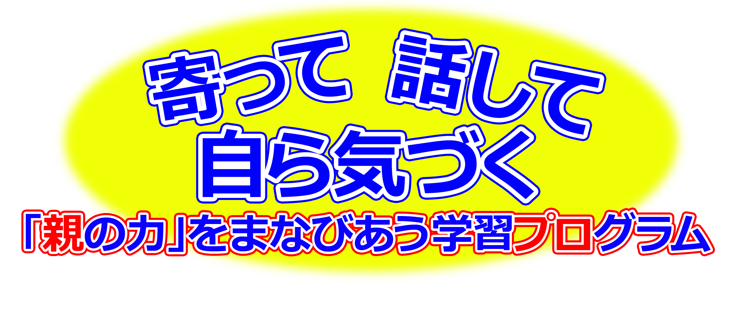
年 月 日（ ）
教材番号
15

「過ぎてしまえば一番幸せ」期（子育て前期）
「ワクワク・ドキドキ」編
（小学１～３年生の親を対象としたプログラム）その３
「過ぎてしまえば一番幸せ」期（子育て前期）
「ヘトヘトでもニッコリ」編
（０～２歳児の親を対象としたプログラム）その１
「自分の親は将来の自分」期（子育て準備期）
「自分が親になるなんて」編
（まもなく親になる人を対象としたプログラム）その１

小学校の生活にも少しずつ慣れ，まだまだ幼いと思っていた子供の世界は，家族を超えて広がり，さまざまな経験をするようになります。だんだんと親の側から離れていくわが子の姿に寂しさを感じることもあるかもしれませんが，子供の成長を喜び，自ら伸びようとしている芽をみつけてしっかり伸ばしてあげましょう。子供にとって心安らぐ居場所になっているかどうか家庭をもう一度見つめ直し，子供と一緒に親も成長していきたいものですね。

イラスト：うじな かずひこ
広島県教育委員会

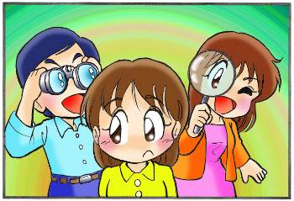


アヤちゃんは小学３年生の女の子。マンガが大好きで，読み始めると夢中になって，時間が経つのを忘れることもしばしばです。
ある日のこと，夕食の支度ができたので，お母さんがアヤちゃんを呼びに来ました。
母 「アヤ，夕食の時間よ」
アヤ「は～い，今行く…」

ところが，アヤちゃんは，切りのよいところまでと思って読んでいるうちに熱中してしまい，お母さんに呼ばれたことも忘れてしまいました。
父 「アヤはどうしたんだ。またマンガか…。困
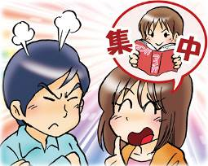
ったもんだ。マンガを取り上げた方がいい
んじゃないか？」
母 「そうかしら？あれほど熱中できるなんて，
集中力がある証拠よ。すてきなことじゃな
い！？ 好きなことにあんなに夢中になれ
るのが，うらやましいくらい。」
父 「…」

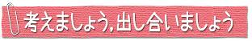

① このお母さんの考え方について，どう思いますか。

② あなただったら，こんな時にはどうしますか。

③ もしこのケースが，「ゲーム」だったら，あなたはどうしますか。あるいは，「読
書」だったら，「勉強」だったらどうですか。考えてみましょう。





あなたは，自分の子供の性格や行動などの気がかりなことについて，別の方向から見直すことにより，「な～んだ！そういうことか」と気がついたり，「あ～，そういう見方もあるな」と気持ちが楽になったりしたことはありませんか。

「子供をほめるのは難しい。欠点ばかりが目について…」という声をよく聞きます。子供に「こうあってほしい」「こうなってほしい」との期待から，欠点が目につきマイナスイメージで見てしまいがちになります。確かに欠点を直すことも大切ですが，大人でも欠点ばかりを指摘されると反発や不信感を持ち自信も失ってしまうでしょう。
別の方向から「みなおす」ことで，「あー，そうなんだ」と自分の気持ちが楽になったり，子供の長所を再認識したりすることもあり，子供への「言葉かけ」も変わってくるかもしれません。親がかける「言葉」によって，子供の心は変わります。ちょっとした「心がけ」や「言葉かけ」に気をつけてみてはいかがでしょうか。

短 所 | 長 所 の 例
消極的 | ひかえめ
優柔不断 | 物事を慎重に考えている
集中力がない | いつも何か新しいことを考えている
あきやすい | 好奇心旺盛，新しいものに敏感
頑固 | 意志が強い，芯が強い，他人に左右されない
気が短い，せっかち | 頭の回転がはやい，反応がはやい，行動がすばやい
のんき | おおらか
おしゃべり | 社交的
不真面目 | 型にはまるのが嫌い
細かい | よく気がつく

参考資料

短所を長所に考える例

＜松原達哉 著 「自分発見『20の私』」（東京図書）より＞

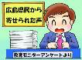
自分の中で，分かったこと，考えが変わったことがあれば，書いてみましょう。
県民の皆さんの声（広島県教育モニターアンケートより）

◆わが子のことを考えてみると，子供に「ああなって欲しい，こうなって欲しい」
等たくさんの願いがあり，ついつい「ああしなさい，こうしなさい」と口だけで
動かそうとし，思い通りにならなかったら子供が悪いと考えてしまうから，うま
くいくはずがありません。誕生時の生まれてきてくれたことへの無条件の喜びを思いながら，まずは，子供の思いに耳を傾けていくことを大切にしたいと思っています。

◆子供に関する悩みと言っても，結局，子供自身の問題というより自分の考え方の問題といったことも多かった（多い）ように思います。そういう時，実父母に自分の子供時代の様子などを聞くと「私もそうだったんだ」と安心できることもあったり，自分とはまた違った視点で子供見てくれるので，子供を理解する助けになりました。
お問合せ：〒730-0052 広島市中区千田町三丁目7-47 広島県立生涯学習センター
TEL：082-248-8848 FAX：082-248-8840 E-mail：sgcshinkou@pref.hiroshima.lg.jp

